KATA PENGANTAR
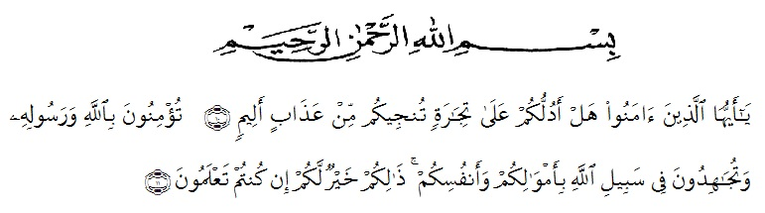
Artinya: “Hai orang-orang yang beriman, suka kah kamu aku tunjukkan suatu perniagaan yang dapat menyelamatkanmu dari azab yang pedih? (yaitu) kamu beriman kepada Allah dan Rasul Nya dan berjihad di jalan Allah dengan harta dan jiwamu. Itulah yang lebih baik bagimu, jika kamu mengetahui.(11) (QS. ash-Shaff: 10-11)’’
Syukur Alhamdulillah penulis ucapkan terhadap kehadirat Allah SWT, yang telah melimpahkan rahmat hidayah, dan karunianya pada penulis hingga penulis dapat menyelesaikan penulisan proposal penelitian ini dengan baik. Judul yang penulis pilih dalam proposal penelitian ini adalah:“ Pengaruh Iklim Kerja Terhadap Kepuasan Kerja Karyawan Pada Kantor Wilayah Direktorat Jendral Pajak Sumatera Utara”.
Penulis menyadari bahwa penulisan proposal penelitian ini masih jauh dari kesempurnaan baik mengenai isi maupun penulisannya. Hal ini disebabkan oleh keterbatasan pengetahuan dan kemampuan yang penulis miliki. Untuk itu penulis sangat mengharapkan kritikan dan saran dari Bapak/Ibu Dosen serta para pembaca sekalian demi perbaikan dan penyempurnaan proposal penelitian ini.
Pada kesempatan ini dengan segala kerendahan hati, penulis ingin mengucapkan terima kasih sebesar-besarnya kepada semua pihak yang telah banyak membantu dalam penulisan proposal penelitian ini, terutama kepada:
- Bapak Dr. KRT. Hardi Mulyono K. Surbakti, selaku Rektor Universitas Muslim Nusantara Al Washliyah Medan.
- Ibu Shita Tiara, SE, Ak, M,Si, selaku Dekan Fakultas Ekonomi Universitas Muslim Nusantara Al Wsashliyah Medan.
- Bapak Mutawaqil Bilah Tumanggor, SE, MM selaku Kepala Program Studi Manajemen beserta Dosen Pembimbing II yang sudah membimbing saya dalam mengerjakan proposal ini.
- Ibu Dra. Wan Dian Safina, MM, selaku Dosen Pembimbing Satu yang sudah membimbing saya dalam mengerjakan proposal ini.
- Teristimewa untuk Kedua Orang Tua saya tercinta yang telah memberikan dukungan moril dan materil, doa dan motivasi yang luar biasa sehingga saya dapa tmenyelesaikan proposal penelitian ini.
Penulis menyadari bahwa dalam penulisan proposal penelitian ini masih terdapat kekurangan untuk itu penulis mengharapkan kritik dan saran. Akhir kata, penulis berharap semoga proposal penelitian ini dapat bermanfaat bagi semua pihak demi perkembangan dan kemajuan akademik.

Medan, Februari 2020
Penulis

Rian Milana Tumanggor
NPM. 163114384

